作业1
- 用车刀加工外圆柱面，加工前工件直径为Φ62mm, 加工后直径为Φ54mm，主轴转速为$n=240r/min$, 刀具进给速度$v_{f}=96mm/min$, 试计算切削速度$v_{c},$ 进给量$f$, 切削深度$a_{p}$和单位时间的金属切削量Q。

- 为什么许多复杂刀具如滚刀等用高速钢制造？为什么YT类硬质合金不适合切削不锈钢？请按照以下工件材料和加工条件进行相应刀具材料的合理选择。刀具材料及切削条件：
  - 粗铣铸铁箱体平面
  - 精镗铸铁箱体孔；
  - 齿轮加工的剃齿工序；
  - 45钢棒料的粗加工
  - 精车40Cr工件外圆

- 刀具的主偏角、副偏角、刃倾角、前角、后角分别在哪个参考平面内度量的？画出下列标注角度的用于车削外圆柱面的车刀图：
$$γ_{0}=15°, α_{0}=6°, κ_{γ}=60°,κ_{γ}^{'}=15°,λ_{s}=±15°$$
并计算法剖面和切深剖面中的刀具标注角度：$γ_{n}, α_{0}, γ_{p},α_{p}$.(参考教材的计算公式)

- 用端面车刀切削工件端面示意图。已知刀具角度：$γ_{0}=15°, α_{0}=5°, κ_{γ}=75°,κ_{γ}^{'}=15°,λ_{s}=0°$；切削用量：$α_{P}=3mm, f=0.3mm/r$。请在图中示意标注$α_{P}, f,b_{D},h_{D}$，计算$b_{D},h_{D}$。
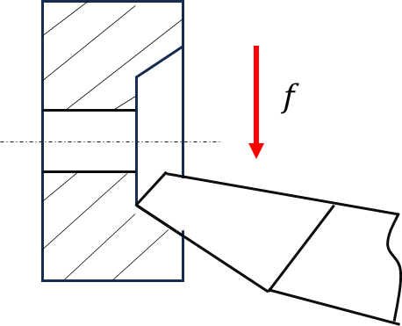

作业2
- 相对滑移变形（或剪应变）$ε$ 和变形系数$ξ$ 都是表示金属切削变形程度的参量，请根据两个参量与剪切角$ϕ$、前角$γ_{0}$的关系式，推导出$ε$和$ξ$之间的关系式：
$$ε=\frac{ξ^{2}−2ξsinγ_{0}+1}{ξcosγ_{0}}$$

- 试画出表示金属切削的三个变形区，并说明各个变形区的特征。

- 试比较切削用量三要素对切削力、切削温度和刀具使用寿命的影响规律。已知刀具寿命广义泰勒公式$T=\frac{C_{r}}{v_{c}^{5}f^{2.25}α_{p}^{0.75}}$，求当$v_{c}, f,α_{p}$分别增加1倍时，刀具使用寿命有何变化规律，计算结果说明什么问题？

- 什么是相对滑移和变形系数？他们与剪切角有什么关系？

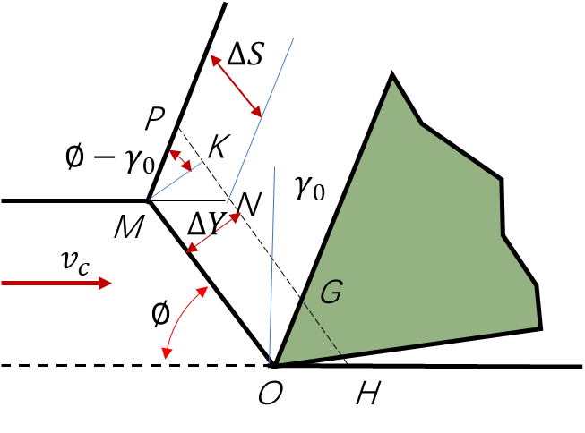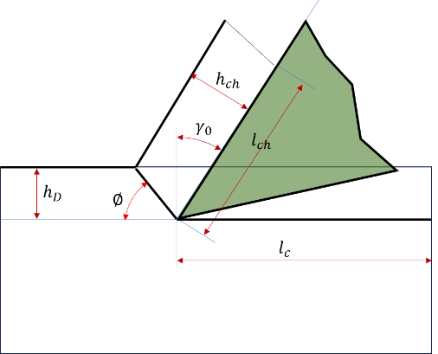
相对滑移与剪切角的关系 变形系数的计算参数

- 对于加工塑性材料
- 影响切削变形的因素有哪些？是如何影响的？
- 切削用量是如何影响切削力的？

作业3
- 分析用齿轮插齿刀加工直齿圆柱齿轮所需的表面成形运动。
- 简述插齿机的加工原理
- 简述滚齿加工所需的成形运动，包括生成渐开线母线的复合成形运动和生成齿长的直线导线运动，请根据成形运动需要，分析机床的成形运动传动链（内传动链和外传动链），并绘制传动原理图。
- 下图是万能升降台铣床X62W的主运动传动系统图。图中尺寸标注是“齿数X模数”，请写出其传动路线图表达式，主轴可以得到多少级转速？并计算主轴最高转速和最低转速。

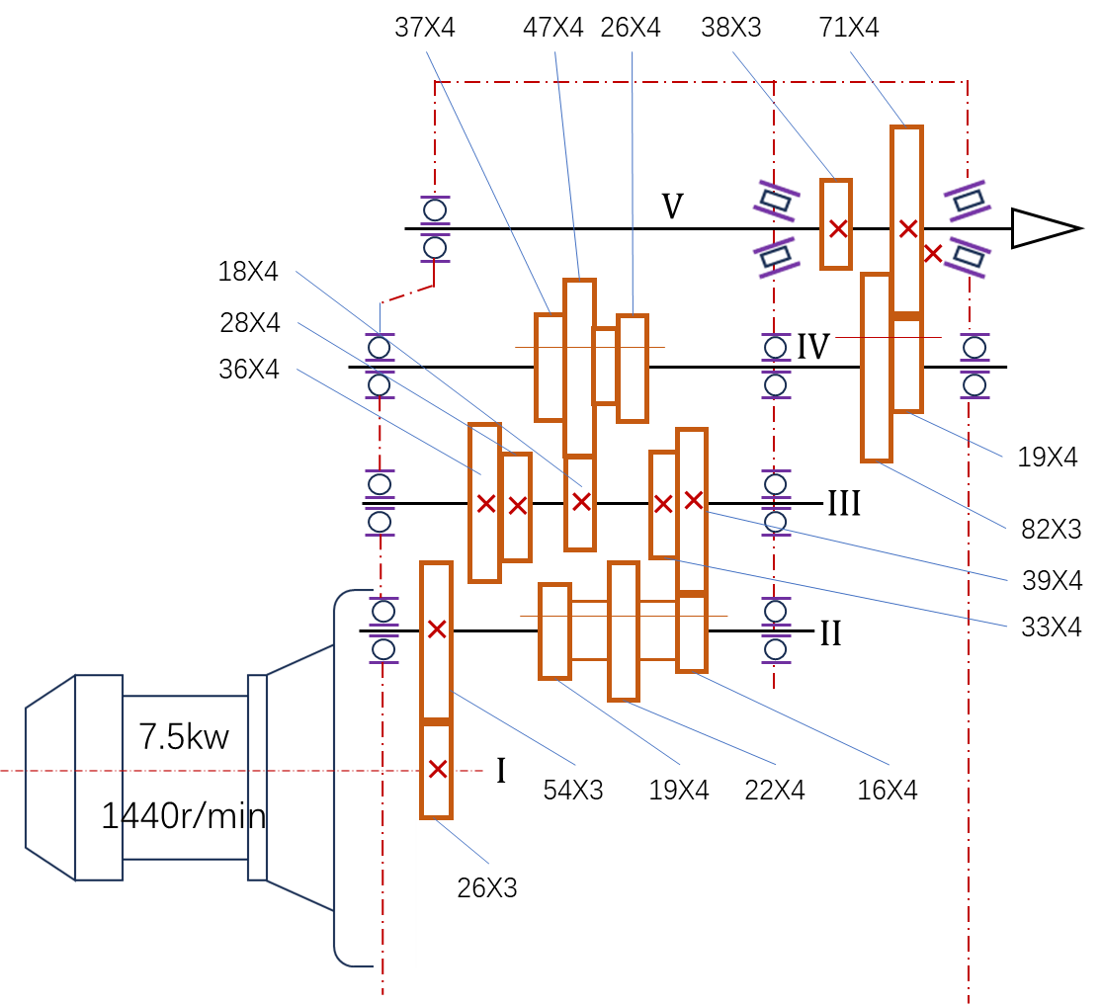
- 某车床的进给传动链如下图所示，丝杠螺距为p=12mm（单头），在车制公制螺纹时，发现加工导程为9mm的螺纹精度无法保证，而加工8mm的螺纹精度可以保证，试：
- 找出加工导程为9mm的进给传动链；
- 分析产生精度问题的可能原因；
- 可能无法保证精度的其它螺纹导程。
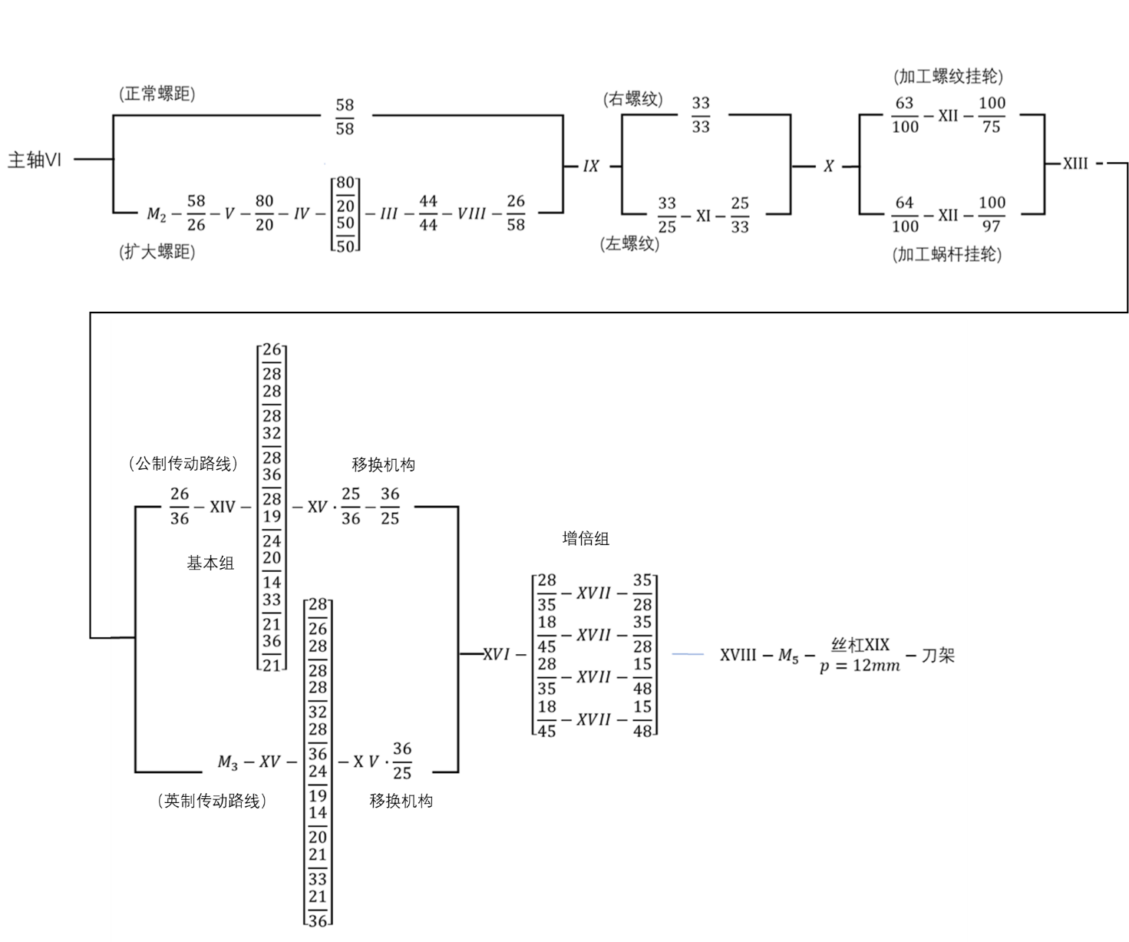

作业4
- 试比较下面几组概念的区别：
- 定位；夹紧
- 可调支承；辅助支承
- 完全定位；不完全定位
- 欠定位；过定位
- 分析以下两种定位方案的合理性，若定位不合理应如何改进。  - 轴类工件在三爪卡盘及前后顶尖中定位，车小端外圆，如图1.  - T形轴在3个短V形块中定位，加工平面A，如图2. | 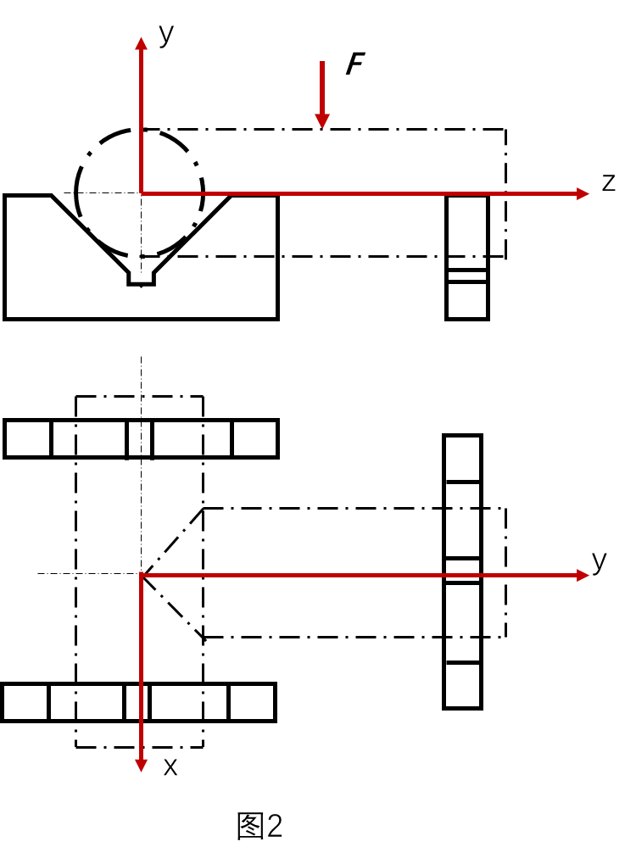
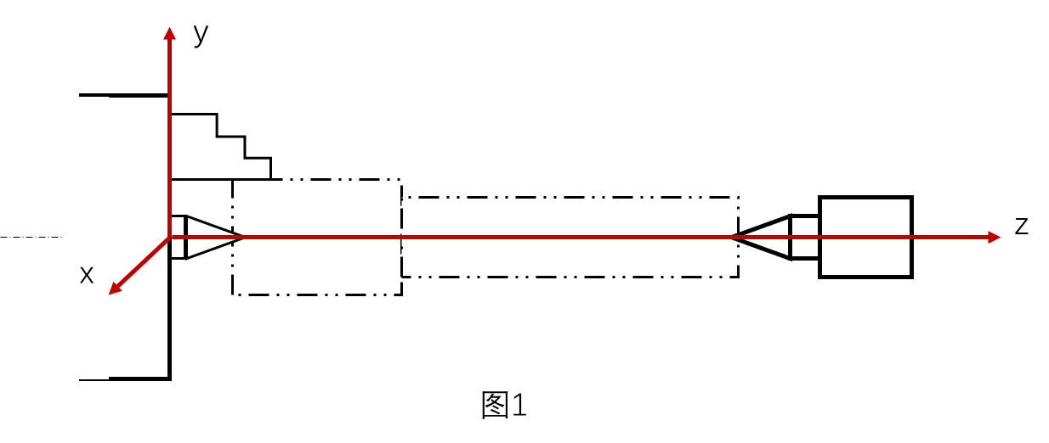
- 在轴上铣一个键槽，设计尺寸有三种标注方法，轴的外圆尺寸为D±δ，求(a)、(b)、(c)三种情况线的定位误差分别是多少？ | 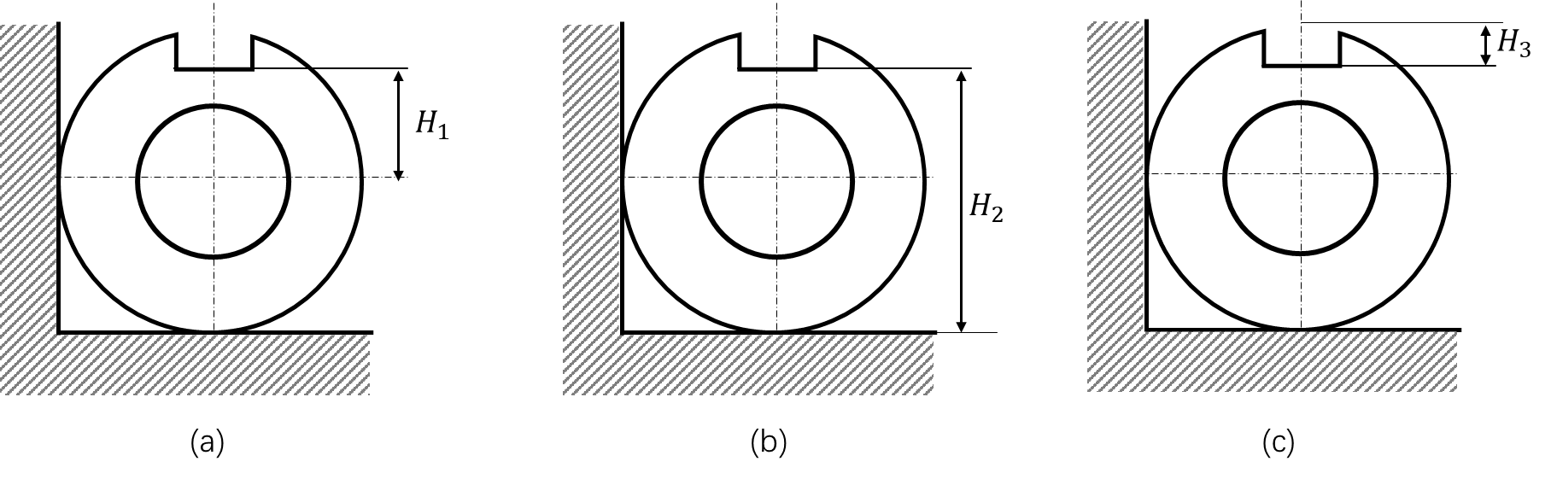
- 图(a)为套类工件铣键槽，要求保证尺寸${94}_{−0.20}^{0}mm$，分别采用图(b)所示的定位销定位方案(定位销水平放置)和（c）所示的V形槽定位方案，分别计算定位误差。这两种定位方案能否满足工序加工要求？ | 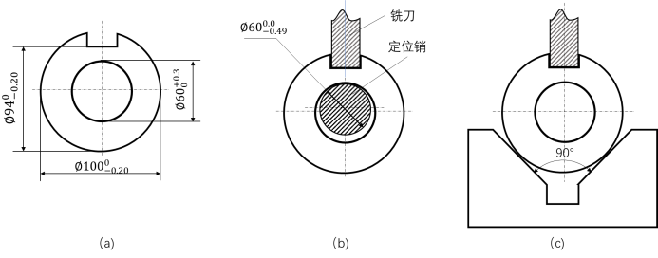
- 零件如图所示，本工序采用水平设置的定位销以工件内孔为定位来加工缺口AB，相关尺寸如下：定位销直径$d1=∅{30}_{−0.10}^{−0.05}, A={20}_{−0.1}^{0}, B={43}_{−0.1}^{0}, D=∅{50}_{−0.2}^{0}, d=∅{30}_{0}^{0.1}$。试分析该定位方案能否满足加工要求，如果无法满足，请提出改进方案，并分析改进方案的定位误差。 | 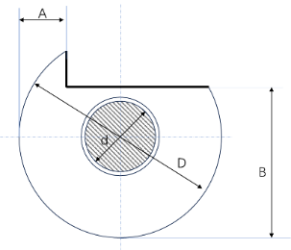

作业5
- 图中可能产生的加工误差的主要形式和原因是什么？  - 在车床上粗车长轴；  - 在车床上粗镗套筒内孔(设原内孔位$∅35±1$, 表面粗糙)；  - 在车床上镗套筒内孔；  - 在平面磨床上磨平面。 | 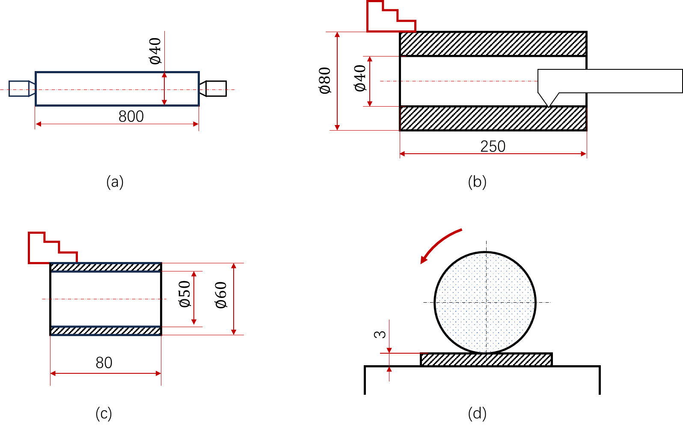

- 在两台相同的自动车床上加工一批小轴外圆，要求保证直径Φ11±0.02mm，第一台加工1000件，其直径尺寸按照正态分布，平均值$\overline{x_{1}}=11.005mm$，均方差$σ_{1}=0.004mm$。第二台加工500件，其直径尺寸也按正态分布，且$\overline{x_{2}}=11.015mm$，$σ_{2}=0.0025mm$。试求：
- 在同一图示画出两台机床加工的两批工件的尺寸分布图，并指出哪台机床的精度高？
- 计算并比较哪台机床的废品率高，并分析其产生的原因及提出改进方法。
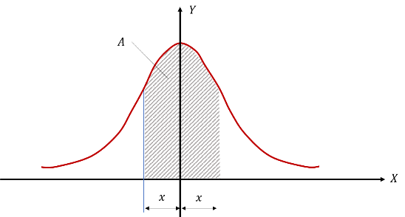
  $$\frac{x}{σ}$$ | A | $$\frac{x}{σ}$$ | A | $$\frac{x}{σ}$$ | A | $$\frac{x}{σ}$$ | A
  0 | 0.0000 | 0.3 | 0.2359 | 1.5 | 0.8664 | 3.0 | 0.9973
  0.1 | 0.0746 | 0.5 | 0.3830 | 2.0 | 0.9542 | 3.5 | 0.9994
  0.2 | 0.1856 | 1 | 0.6826 | 2.5 | 0.9876 | 4.0 | 0.9999
注：σ为均方差，A为阴影部分面积
- 在镗床上镗孔，镗刀直径为$d_{L}$，镗床主轴与工作台面有平行度误差σ，问当工作台做进给运动时，所加工的孔将产生何种误差？其值为多大？当主轴作进给运动时，该孔将产生何种误差？其值多大？ | 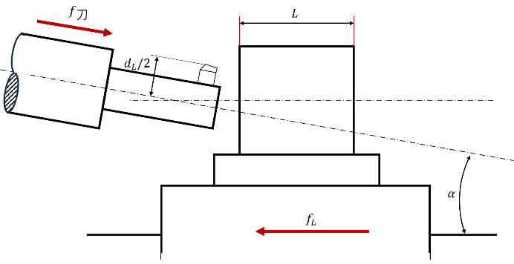
- 有一批小轴，其直径尺寸要求为$∅{18}_{−0.035}^{0}mm$，加工后尺寸属于正态分布，测量计算得一批工件直径的算术平均值$\overline{x}=17.975mm$，均方差σ=0.01mm。试计算合格品率及废品率，分析废品产生得原因，指出减小废品率得措施。

作业6
- T形螺杆如图所示。其工艺过程如下，请分出工序、安装、工位、工步及走刀。
- 在锯床上切断下料Φ35X125;
- 在车床上夹一头车端面，打顶尖孔；
- 用尾架后顶尖顶住工件后,车Φ30外圆及T20外圆(第一刀车至Φ24,第二刀车至Φ20),车螺纹,倒角；
- 在车床上车Φ18外圆及端面；
- 在卧式铣床上用两把铣刀同时铣Φ18圆柱上的宽15的两个平面，将工件回转90°(利用转台)，铣另两个面，这样作出四方头。
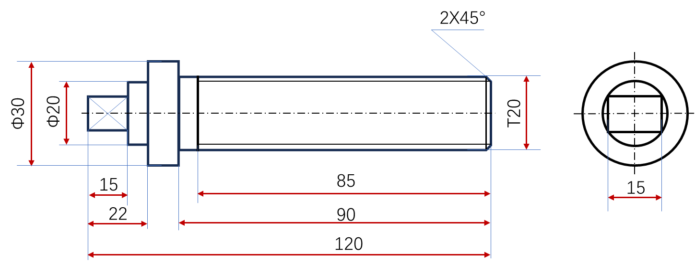
- 图示的轴类零件，在卧式铣床上，采用调整法且用两把铣刀组合在一起同时加工两个槽。当此工序以大端端面为轴向定位基准时，根据零件图，重新标注工序尺寸A。
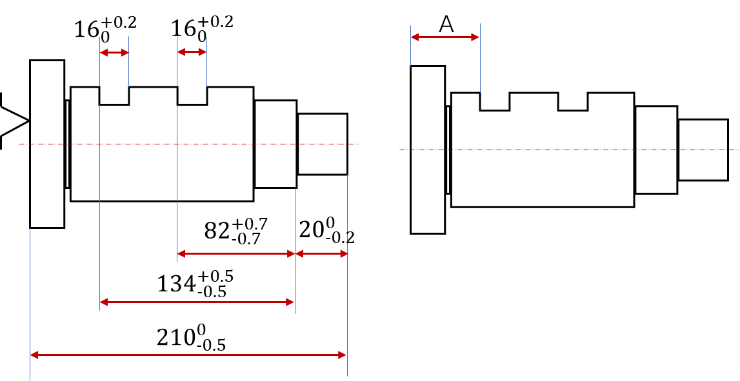
- 某零件的最终尺寸要求如图(a)所示，加工顺序见图7(b)，求钻孔工序尺寸F。
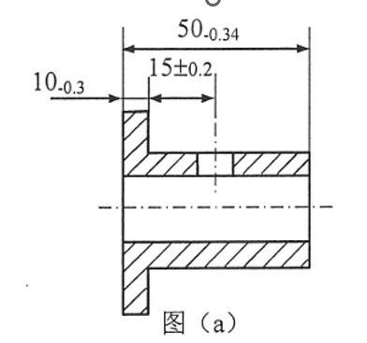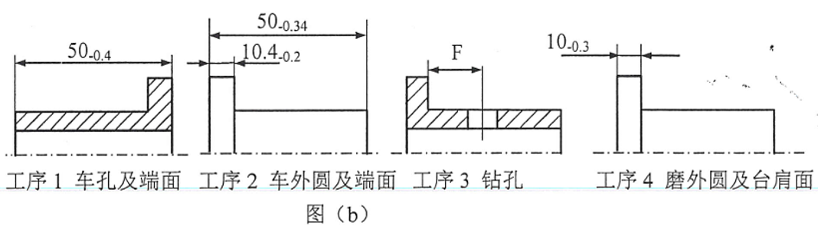

作业7
- 图示为减速机某轴结构的基本尺寸分布为:$A_{1}=40mm, A_{2}=36mm, A_{3}=4mm$；要求装配后齿轮端部间隙$A_{0}$保持在0.10~0.25mm，如选用完全互换法装配，试确度$A_{1}, A_{2},A_{3}$的极限偏差。
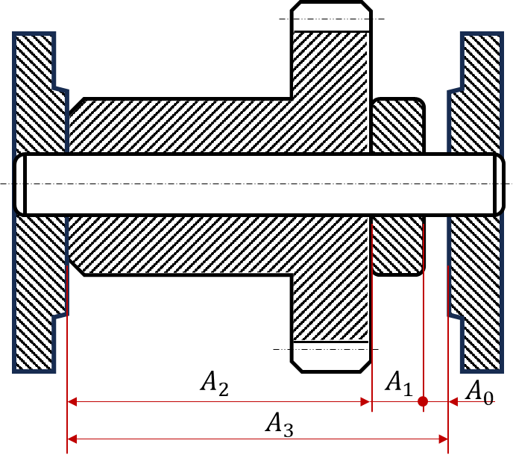
- 图示为齿轮箱体，根据使用要求，齿轮轴肩与轴承端面间的轴向间隙应在1~1.75mm范围内。若已知各零件的基本尺寸为：A1=101mm，A2=50mm, A3=A5=5mm，A4=140mm，采用互换法装配，试确度这些尺寸的公差及偏差。
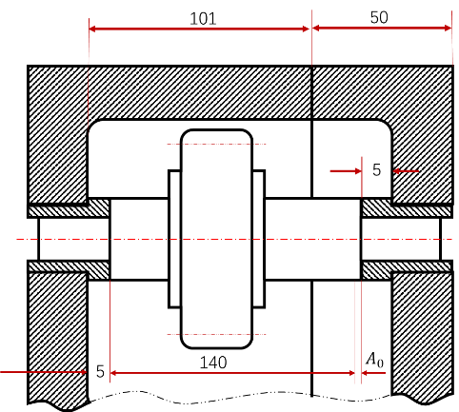

- 图示为双联转子泵，装配要求冷态下轴向装配间隙$A_{0}=0.05\sim 0.15$。图中$A_{1}={62}_{−0.2}^{0}$，$A_{2}={20}_{−0.2}^{+0.2}$，$A_{3}={17}_{−0.2}^{0}$，$A_{4}=7_{−0.05}^{0}$，$A_{5}={17}_{−0.2}^{0}$，$A_{6}={41}_{+0.05}^{+0.1}$。
- 通过计算分析确度能否用完全互换法装配来满足装配要求；
- 若采用修配法装配，选取$A_{4}$为修配环，$T_{4}=0.05mm$，试确度修配环的尺寸及上下偏差，并计算可能出现的最大修配量。
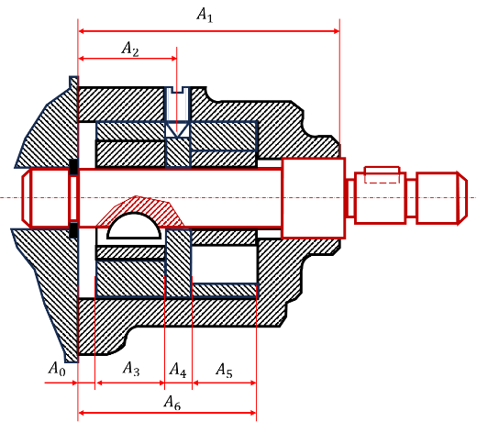

作业1 参考答案
- 用车刀加工外圆柱面，加工前工件直径为Φ62mm, 加工后直径为Φ54mm，主轴转速为$n=240r/min$, 刀具进给速度$v_{f}=96mm/min$, 试计算切削速度$v_{c},$ 进给量$f$, 切削深度$a_{p}$和单位时间的金属切削量Q。
解：
切削速度Vc按大径处的线速度计算：$V_{c}=\frac{πdn}{1000}=\frac{62×240×π}{1000}=46.7(m/min)$
(注意：切削速度的单位，必须是$\left(\frac{m}{min}\right) 或\left(m/s\right)$)
进给量f（主轴每转一转，刀具的进给距离）：$f=\frac{v_{f}}{n}=\frac{96}{240}=0.4(mm/r)$
切削深度（大径减小径除以2）：$a_{p}=\frac{62−54}{2}=4(mm)$
金属切除率（$v_{c}×f×a_{p}$）: $Q=(46.7×100)×(0.4×0.1)×(4×0.1)=74.8({cm}^{3}/min)$
(注意：金属切除率的单位为${cm}^{3}/min$)
【金属切除率的计算还可：
- 按照平均直径（62+54）/2的切削速度计算，得到结果为70${cm}^{3}/min$；
- 按照切除金属的筒形体的体积计算：$Q=π\left({\left(\frac{d_{w}}{2}\right)}^{2}−{\left(\frac{d_{m}}{2}\right)}^{2}\right)v_{f}=70{cm}^{3}/min$
】

- 为什么许多复杂刀具如滚刀等用高速钢制造？为什么YT类硬质合金不适合切削不锈钢？请按照以下工件材料和加工条件进行相应刀具材料的合理选择。刀具材料及切削条件：
  - 粗铣铸铁箱体平面
  - 精镗铸铁箱体孔；
  - 齿轮加工的剃齿工序；
  - 45钢棒料的粗加工
  - 精车40Cr工件外圆

答：
1）为什么许多复杂刀具如滚刀等用高速钢制造？
高速钢的强度韧性都比较好，价格便宜，特别是工艺性好（如锻造、切削性能、焊接性都比较好）适合复杂刀具的制造。
2）为什么YT类硬质合金不适合切削不锈钢？
YT类硬质合金刀具不宜用于加工不锈钢是因为YT类硬质合金中的Ti元素易于与工件材料中的Ti元素发生亲和而导致冷焊，在高温下加剧了扩散磨损。
3）刀具材料的选择
（1）粗铣铸铁箱体平面：YG类硬质合金主要用于加工铸铁、有色金属和非金属材料（因为其具有较好的韧性，抗冲击能力强，加工铸铁之类的脆性材料时，可减少切削时的崩刃）。粗加工时选择含钴量较多的牌号。故可选择YG30、YG8，精加工时选择含钴量少的牌号，如YG3。 所以选择YG30,或YG8均可。
(2)精镗铸铁箱体孔，选YG3\YG3X等。（理由如(1)所述）。
(3)齿轮加工的剃齿工序，剃齿刀形状复杂，加工困难，因此需要加工工艺性好的刀具材料，所以选高速钢。故可选W18Cr4V或W6Mo5Cr4V2。由于前者的可磨削性更好，故最优选择为W18Cr4V.
(4)45钢棒料的粗加工：属于形状简单的刀具、加工塑性材料，所以选择YT类硬质合金刀具材料，粗加工时宜选择含钴量较多的牌号，所以可以选择YT5，精加工时选择含TiC多的刀具材料，如YT30.故本小题选YT5
（5）精车40Cr工件外圆：选YT30，理由如（4）所述。

- 刀具的主偏角、副偏角、刃倾角、前角、后角分别在哪个参考平面内度量的？画出下列标注角度的用于车削外圆柱面的车刀图：
$$γ_{0}=15°, α_{0}=6°, κ_{γ}=60°,κ_{γ}^{'}=15°,λ_{s}=±15°$$
并计算法剖面和切深剖面中的刀具标注角度：$γ_{n}, α_{0}, γ_{p},α_{p}$.(参考教材的计算公式)
答
（1）刀具角度度量的参考平面：
主偏角$κ_{r}$、副偏角${κ‘}_{r}$的参考平面为基面
刃倾角$λ_{s}$的参考平面为切削平面
前角、后角的参考平面为主剖面
（2）
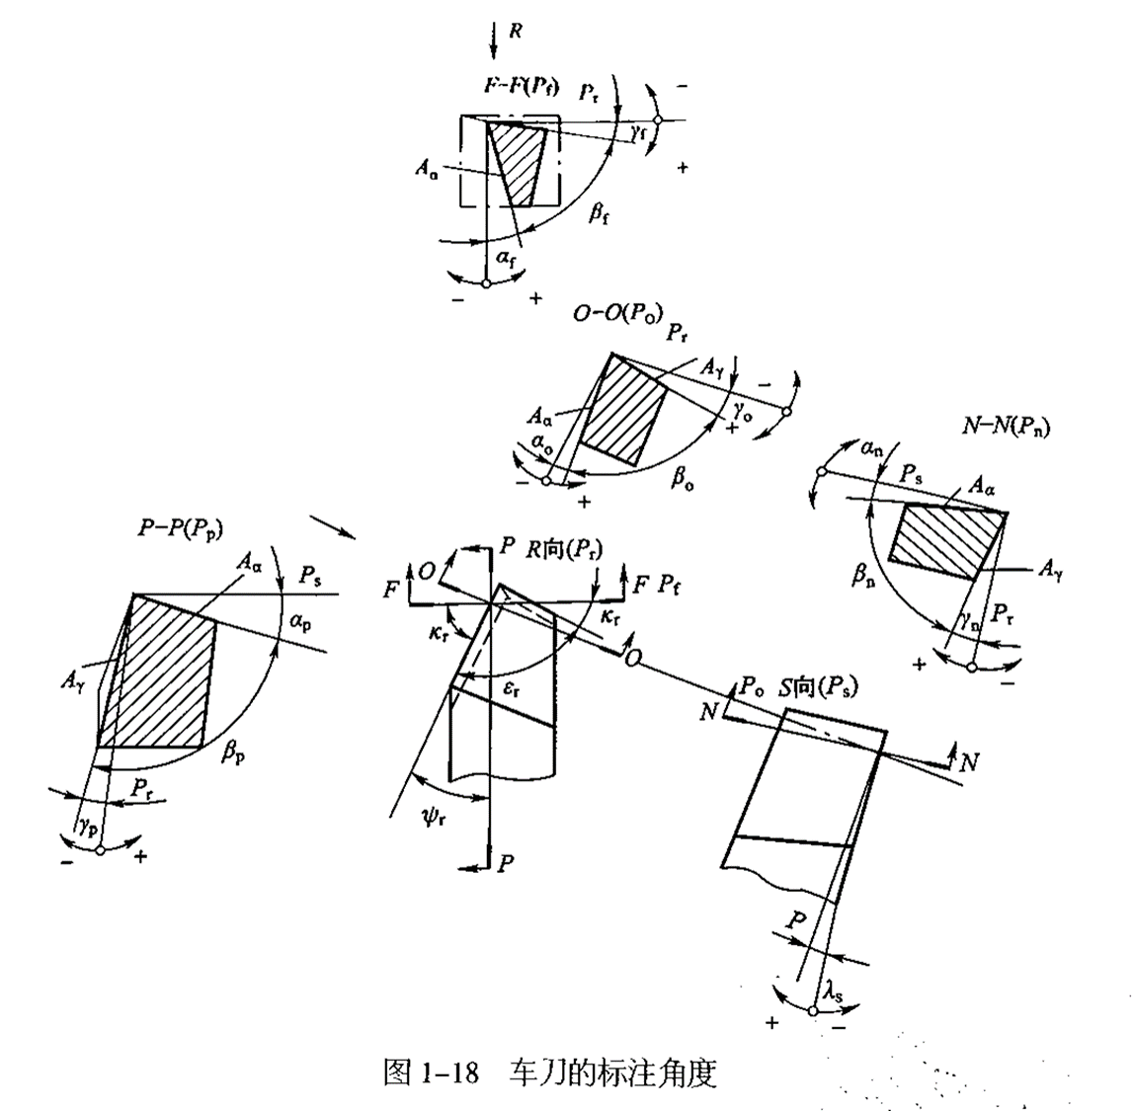
$$r_{n}=arctan⁡(tan{(r}_{0})cos⁡(λ_{s}))=14.95°$$
$$α_{n}=arccot(\left(\cot\left(α_{0}\right)cos\left(λ_{s}\right)\right)=6.02°$$
$$γ_{p}=arctan\left[tan\left(γ_{0}\right)cos\left(κ_{r}\right)+tan\left(λ_{s}\right)sin\left(κ_{r}\right)\right]=11.85°$$
$$α_{p}=arccot\left[cot\left(α_{0}\right)cos\left(κ_{r}\right)+tan\left(λ_{s}\right)sin\left(κ_{r}\right)=11.69°\right]$$

- 用端面车刀切削工件端面示意图。已知刀具角度：$γ_{0}=15°, α_{0}=5°, κ_{γ}=75°,κ_{γ}^{'}=15°,λ_{s}=0°$；切削用量：$α_{P}=3mm, f=0.3mm/r$。请在图中示意标注$α_{P}, f,b_{D},h_{D}$，计算$b_{D},h_{D}$。
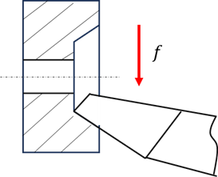
注意：判断刀具切削时的进给方向。端面车刀的进给方向与外圆车刀的进给方向不同。外圆车刀的进给方向平行工件的轴线，而端面车刀的进给方向则垂直于工件的轴线；
端面车削时切削用量的概念为：
进给量f—主轴旋转一周，车刀相对工件径向移动的距离。
切削深度（背吃刀量）ap）---- 沿着工件轴线测量的带加工表面与已加工表面的距离。
解：
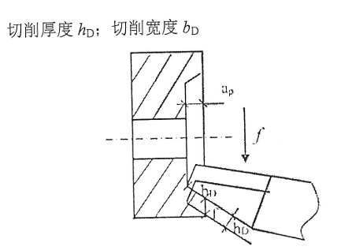
$$b_{D}=\frac{a_{p}}{sink_{r}}=\frac{3}{sin75}=3.11mm$$
$$h_{D}=f sink_{r}=0.3×sin75=0.29mm$$

作业2 参考答案
- 相对滑移变形（或剪应变）$ε$ 和变形系数$ξ$ 都是表示金属切削变形程度的参量，请根据两个参量与剪切角$ϕ$、前角$γ_{0}$的关系式，推导出$ε$和$ξ$之间的关系式：
$$ε=\frac{ξ^{2}−2ξsinγ_{0}+1}{ξcosγ_{0}}$$
解：
$由ξ=\frac{cos\left(ϕ−γ_{0}\right)}{sin\left(ϕ\right)}可得ξ=\frac{cosϕcosγ_{0}+sinϕsinγ_{0}}{sinϕ}，得tanϕ=\frac{cosγ_{0}}{ξ−sinγ_{0}}$
而$ε=\frac{cosγ_{0}}{sinϕcos\left(ϕ−γ_{0}\right)}$

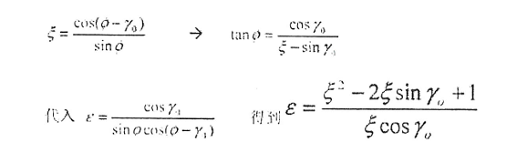
- 试画出表示金属切削的三个变形区，并说明各个变形区的特征。
解：
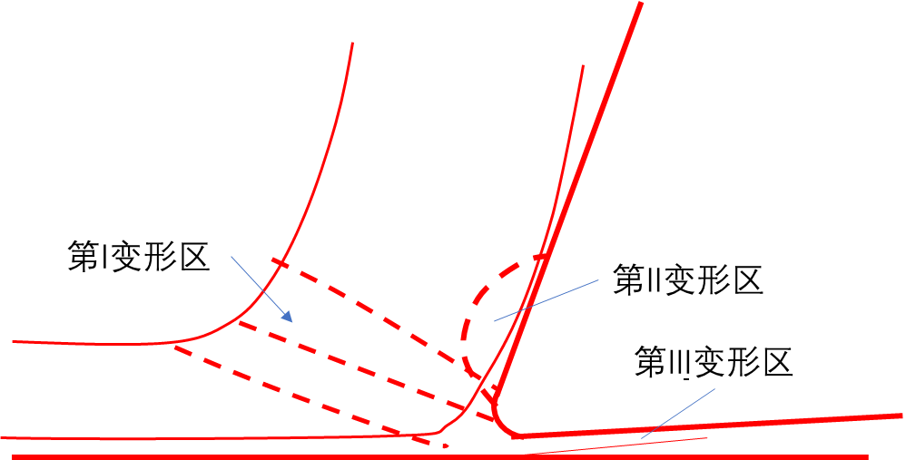
- 第I变形区：沿滑移线得剪切滑移变形和随之产生得加工硬化现象（切屑硬度提高）；切屑外侧面粗糙（由于剪切滑移变形引起）
- 第II变形区：切屑底面与刀具前刀面的强烈摩擦，产生晶格纤维化塑性变形，切屑底面光滑，；
- 第III变形区：刀具后刀面与加工表面挤压和摩擦，已加工表面产生纤维化塑性变形，并随之产生加工硬化（已加工表面有硬化层）。

- 试比较切削用量三要素对切削力、切削温度和刀具使用寿命的影响规律。已知刀具寿命广义泰勒公式$T=\frac{C_{r}}{v_{c}^{5}f^{2.25}α_{p}^{0.75}}$，求当$v_{c}, f,α_{p}$分别增加1倍时，刀具使用寿命有何变化规律，计算结果说明什么问题？
答：
试比较切削用量三要素对切削力、切削温度和刀具使用寿命的影响规律。
切削用量三要求对切削力、切削温度和刀具使用寿命影响程度由大到小的排列如下：
对切削力的影响：切削深度$α_{p}$影响最大、进给量$f$次之，切削速度$v_{c}$的影响最小；
对切削温度的影响：切削速度$v_{c}$影响最大、进给量次之，切削深度$α_{p}$的影响最小；
对刀具使用寿命的影响：切削速度$v_{c}$影响最大、进给量次之，切削深度$α_{p}$的影响最小；
当$v_{c}, f,α_{p}$分别增加1倍时，刀具使用寿命有何变化规律
切削速度$v_{c}$增加1倍，则$T_{1}=\frac{C_{r}}{v_{c}^{5}f^{2.25}α_{p}^{0.75}}, T_{2}=\frac{C_{r}}{{\left(2v_{c}\right)}^{5}f^{2.25}α_{p}^{0.75}}={\left(\frac{1}{2}\right)}^{5}T_{1}$,即刀具寿命缩短为原来的1/32.
进给速度$f$增加1倍时，刀具寿命缩短为原来的${\left(\frac{1}{2}\right)}^{2.25}=\frac{1}{4.75}$倍
切削深度$α_{p}$增加1倍，刀具寿命缩短为原来的${\left(\frac{1}{2}\right)}^{0.75}=\frac{1}{1.68}$
计算结果说明什么问题
计算结果说明切削速度$v_{c}$影响最大、进给量次之，切削深度$α_{p}$的影响最小。在刀具使用寿命确度的前提下，为了提高金属切除率，应首先考虑选择尽可能大的切削深度，然后选择尽可能大的进给量f,然后再根据寿命公式$T=\frac{C_{r}}{v_{c}^{5}f^{2.25}α_{p}^{0.75}}$来计算切削速度。

- 什么是相对滑移和变形系数？他们与剪切角有什么关系？
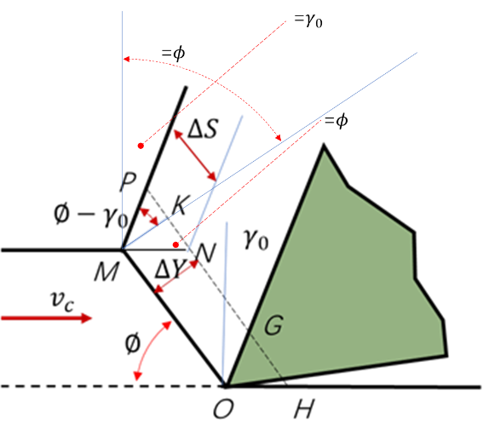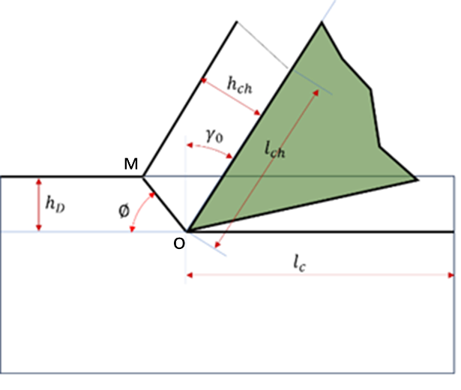
相对滑移与剪切角的关系 变形系数的计算参数
答：
相对滑移$ε$：是单位长度上沿剪切面滑移的距离。即：$ε=\frac{∆S}{∆Y}$
变形系数$ξ$：切屑厚度与切削层厚度之比为厚度变形系数，切削层长度与切屑长度之比称为长度变形系数，由于工件上切削层的宽度与切屑平均宽度的差异很小，基于切前前和切屑后的体积不变的事实，则厚度变形系数与长度变形系数相等（注意定义时作为比值的参考是交换了的）。故
变形系数$ξ$可以为切屑厚度与切削层厚度之比$ξ=\frac{h_{ch}}{h_{D}}$
变形系数$ξ$也可以为切削层长度与切屑长度之比$ξ=\frac{L_{c}}{L_{ch}}$。
且：$ξ=\frac{L_{c}}{L_{ch}}=\frac{h_{ch}}{h_{D}}$
相对滑移$ε$与剪切角$ϕ$的关系：
$$ε=\frac{∆S}{∆Y}=\frac{NP}{MK}=\frac{NK+KP}{MK}=\frac{NK}{MK}+\frac{KP}{MK}=cotϕ+tan\left(ϕ−γ_{0}\right)=\frac{cosϕcos\left(ϕ−γ_{0}\right)+sinϕsin\left(ϕ−γ_{0}\right)}{sinϕcos\left(ϕ−γ_{0}\right)}=\frac{cos\left(ϕ−\left(ϕ−γ_{0}\right)\right)}{sinϕcos\left(ϕ−γ_{0}\right)}=\frac{cos\left(γ_{0}\right)}{sinϕcos\left(ϕ−γ_{0}\right)}$$
变形系数$ξ$与剪切角$ϕ$的关系
$$ξ=\frac{h_{ch}}{h_{D}}=\frac{OMsin(90−ϕ−γ_{0})}{sinϕ}=\frac{cos\left(ϕ−γ_{0}\right)}{sinϕ}$$
或
$$\tan\left(ϕ\right)=\frac{cosγ_{0}}{ξ−sinγ_{0}}$$

- 对于加工塑性材料
- 影响切削变形的因素有哪些？是如何影响的？
- 切削用量是如何影响切削力的？
1）影响切削变形的因素有哪些？是如何影响的？
思路：研究切削过程中的变形的目的，是了解变形现象、分析其产生的机理，然后设法控制这些变形，进而提高加工质量（加工精度、表面质量）、提高加工效率、提高刀具的耐用度，降低加工成本。切削加工中的物理现象包括：切削力、切削热和刀具磨损等，切削变形是产生切削力、切削热、刀具磨损的主要原因，影响切削加工过程中切削力、切削热、刀具磨损的因素，一般也是影响切削变形的因素。这些因素包括：
- 工件材料（材料性能、可加工性）、
- 刀具（刀具材料、刀具角度参数）、
- 切削用量（切削速度、进给量、切削深度），
- 以及加工过程中的冷却、润滑等。
答：对于加工塑性材料，影响切削变形的因素有：
- 工件材料：工件材料强度越高，切削变形愈小。
a)工件强度越高，材料受相同的剪应力作用，剪应变就越小，相对滑移$ε$就是剪应变，所以相对滑移就越小，即切削变形越小。或者回答：
b)工件材料强度愈高，摩擦系数μ越小。β=arctan(μ)，则β越小，由公式$ϕ=\frac{π}{4}−β+γ_{0}$和$ξ=\frac{cos⁡(ϕ−γ_{0})}{sinϕ}$可知，剪切角将增大，变形系数$ξ$将减小。
（2）刀具角度：刀具前角愈大，切削变形愈小。
由公式$ϕ=\frac{π}{4}−β+γ_{0}$可知，前角$γ_{0}$增大，剪切角$ϕ$增大；剪切角$ϕ$增大，变形系数$ξ$减小，所以切削变形减小。
前角影响切屑的流向，也影响切削合力$F_{c}$的方向、也影响Z向分力$F_{Z}$与切削速度v的夹角，即$ω=β−γ_{0}$.当前角增大，作用角$ω$减小。
- 切削用量：
A: 切削速度对切削变形的影响。
切削速度影响积屑瘤的形成，积屑瘤对切削变形有较大影响，因此切削速度对切削变形有较大影响。在有积屑瘤的切削速度范围内，切削速度的影响主要通过积屑瘤所形成的实际前角来影响切削变形。在积屑瘤增长阶段，积屑瘤随速度的增加而增大，积屑瘤愈大，其实际前角愈大，而速度增大时，变形系数减小。在积屑瘤消退阶段中，积屑瘤随速度增大而减小，积屑瘤愈小，实际前角也愈小，变形随之增大，所以速度愈大，则变形愈大。积屑瘤消失时，变形系数达到最大值，积屑瘤最大时变形系数达到最小值。在无积屑瘤的切削速度范围内，切削速度愈大，则变形系数愈小，原因为(1)塑性变形的传播速度较弹性变形满。当切削速度较高时金属流动的速度大于塑性变形的速度，亦即在前面的剪切滑移线尚未发生显著变形时就已经移动到第I变形区后端，使第一变形区后移，剪切角Φ增大，切削变形系数减小。原因2：因为切削速度越大，摩擦系数μ越小，影响变形系数也变小。
B: 切削厚度对切削变形的影响
切削厚度增加时，正应力增加，前刀面上的摩擦系数减小，使摩擦角和作用角减小，因而剪切角Φ增大，变形系数减小。
C:进给量f对切削变形的影响
与切削速度对切削变形的影响一样，进给量也影响积屑瘤的形成，因而影响切削变形。在无积屑瘤的情况下，进给量越大，切削变形系数愈小。
2） 切削用量是如何影响切削力的？
a) 切削速度对切削力的影响呈驼峰曲线（如图），当速度较低时，I区内随速度增大，切削力减小，主要是由于此区生长积屑瘤，积屑瘤由小到大，使实际前角增大，切削力减小。II区积屑瘤由最大到消失，即积屑瘤随速度增大而减小，使实际前角减小，切削力增大。III区无积屑瘤区，速度增大，剪应力减小或工件来不及变形，因此变形减小，切削力变小。
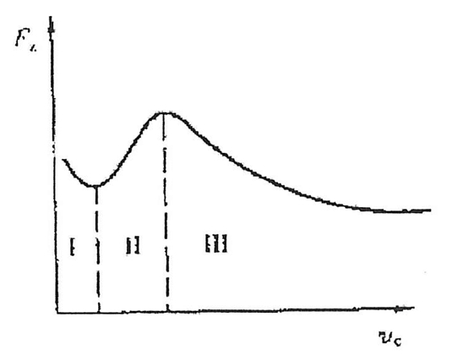
b) 进给量对切削力的影响
一方面根据切削宽度$a_{c}=fsin\left(κ_{r}\right)$及切削力公式$F_{z}=τ_{s}\left(a_{c}a_{w}\right)\left(1.4ξ+C\right)$可得切削力随进给量f增大而增大；
另一方面，进给量增大，摩擦系数μ会减小，摩擦角减小，导致切削变形剪切角Φ$\left(ϕ=π/4−β+γ_{0}\right)$增大，切削变形变小，切削力减小，抵消前者一般分得增大。
综合起来，f增大，切削力增大。
c)切削深度对切削力得影响。切削力随切削深度呈正比例增大。

作业3参考答案
- 分析用齿轮插齿刀加工直齿圆柱齿轮所需的表面成形运动。
答：
直齿圆柱齿轮齿面的母线是渐开线，通过范成法形成，需要的运动是一个复合成形运动，由齿轮插齿刀的选择运动和被加工工件的旋转运动的复合而成。两个运动之间要求严格的运动关系（传动比为工件齿数/刀具齿数）。导线是一个与轴线平行的导线，需要一个独立的简单运动，即刀具沿轴线的直线运动。
- 简述插齿机的加工原理
- 简述滚齿加工所需的成形运动，包括生成渐开线母线的复合成形运动和生成齿长的直线导线运动，请根据成形运动需要，分析机床的成形运动传动链（内传动链和外传动链），并绘制传动原理图。
- 下图是万能升降台铣床X62W的主运动传动系统图。图中尺寸标注是“齿数X模数”，请写出其传动路线图表达式，主轴可以得到多少级转速？并计算主轴最高转速和最低转速。
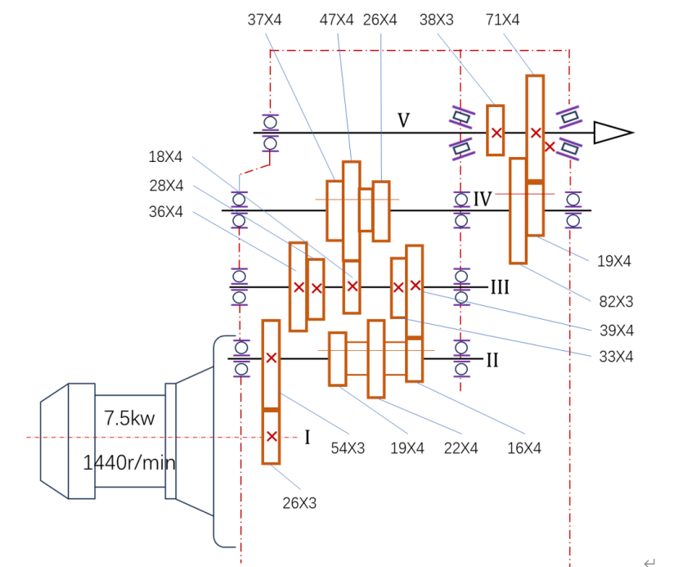
答：
传动路线表达式：
$$主电机−I轴−\frac{26}{54}−II轴−\left[\begin{matrix}\frac{19}{36} \\ \frac{22}{33} \\ \frac{16}{39}\end{matrix}\right]−III轴−\left[\begin{matrix}\frac{28}{37} \\ \frac{18}{47} \\ \frac{39}{26}\end{matrix}\right]−IV轴−\left[\begin{matrix}\frac{82}{38} \\ \frac{19}{71}\end{matrix}\right]−V轴(主轴)$$
主轴转速数量=3X3X2=18级
最高转速：$n_{max}=1440×\frac{26}{54}×\frac{22}{33}×\frac{39}{26}×\frac{82}{38}=1496\left(r/min\right)$
最低转速：$n_{max}=1440×\frac{26}{54}×\frac{16}{39}×\frac{18}{47}×\frac{19}{71}=29\left(r/min\right)$

- 某车床的进给传动链如下图所示，丝杠螺距为p=12mm（单头），在车制公制螺纹时，发现加工导程为9mm的螺纹精度无法保证，而加工8mm的螺纹精度可以保证，试：
- 找出加工导程为9mm的进给传动链；
- 分析产生精度问题的可能原因；
- 可能无法保证精度的其它螺纹导程。
传动路线表达式：
答：
写传动平衡式：公制正常螺距
$$S=1×\frac{58}{58}×\frac{33}{33}×\frac{63}{100}×\frac{100}{75}×\frac{26}{36}×u_{基}×\frac{25}{36}×\frac{36}{25}×u_{倍}×12mm=7×u_{基}×u_{倍}$$
1)加工导程为9mm螺纹的进给传动链
$$S=7×u_{基}×u_{倍}=9$$
得$u_{基}×u_{倍}=9/7$
从传动路线表达式可找到：$u_{基}×u_{倍}=\frac{36}{28} ×\frac{28}{35} \frac{35}{28}=\frac{9}{7}$
即$u_{基}=36/28$，$u_{倍}=\frac{28}{35} \frac{35}{28}$
2)同理可得加工8mm螺纹得进给传动链为：$u_{基}=32/28$，$u_{倍}=\frac{28}{35} \frac{35}{28}$
对比可知，加工8mm与加工9mm导程螺纹，所用到的齿轮副不同之处为$u_{基}=32/28$和$u_{基}=36/28$，而加工8mm的螺纹质量能得到保证，那么，有问题的齿轮副应该是$36/28$。
3）用到$36/28$这对齿轮副的螺纹都将出现问题:
$$S=7×\frac{36}{28}×\left[\begin{matrix}\begin{matrix}\frac{28}{35} \frac{35}{28} \\ \frac{18}{45} \frac{35}{28}\end{matrix} \\ \frac{28}{35} \frac{15}{48} \\ \frac{18}{45} \frac{15}{48}\end{matrix}\right]=\left[\begin{matrix}\begin{matrix}9 \\ 4.5\end{matrix} \\ 2.25 \\ 1.125\end{matrix}\right]$$
进一步，
（1）用扩大螺距机构,会出问题的螺纹螺距为：
将公制螺纹平衡式$S=1×\frac{58}{58}×\frac{33}{33}×\frac{63}{100}×\frac{100}{75}×\frac{26}{36}×u_{基}×\frac{25}{36}×\frac{36}{25}×u_{倍}×12mm=7u_{基}u_{倍}$
改写为
$$S=1×\frac{58}{26}×\frac{80}{20}×\left[\begin{matrix}80/20 \\ 50/50\end{matrix}\right]×\frac{44}{44}×\frac{26}{58}×\frac{33}{33}×\frac{63}{100}×\frac{100}{75}×\frac{26}{36}×u_{基}×\frac{25}{36}×\frac{36}{25}×u_{倍}×12mm$$
$$S=1×\frac{58}{26}×\frac{80}{20}×\left[\begin{matrix}80/20 \\ 50/50\end{matrix}\right]×\frac{44}{44}×\frac{26}{58}×7×\frac{36}{28}×\left[\begin{matrix}\begin{matrix}\frac{28}{35} \frac{35}{28} \\ \frac{18}{45} \frac{35}{28}\end{matrix} \\ \frac{28}{35} \frac{15}{48} \\ \frac{18}{45} \frac{15}{48}\end{matrix}\right]=\left[\begin{matrix}16 \\ 4\end{matrix}\right]×\left[\begin{matrix}\begin{matrix}9 \\ 4.5\end{matrix} \\ 2.25 \\ 1.125\end{matrix}\right]=\left[\begin{matrix}\begin{matrix}\begin{matrix}144 \\ 72\end{matrix} \\ 36 \\ 18\end{matrix} \\ \begin{matrix}36 \\ 18 \\ \begin{matrix}9 \\ 4.5\end{matrix}\end{matrix}\end{matrix}\right]$$
（2）考虑加工蜗杆时，在
将公制螺纹的传动平衡式
$$S=1×\frac{58}{58}×\frac{33}{33}×\frac{63}{100}×\frac{100}{75}×\frac{26}{36}×u_{基}×\frac{25}{36}×\frac{36}{25}×u_{倍}×12mm$$
改写为：$S=1×\frac{58}{58}×\frac{33}{33}×\frac{64}{100}×\frac{100}{97}×\frac{26}{36}×u_{基}×\frac{25}{36}×\frac{36}{25}×u_{倍}×12mm$
然后求解当$u_{基}=36/28$的四种蜗杆导程，为出问题的蜗杆
（3）考虑加工英制螺纹，将公制螺纹平衡式
$$S=1×\frac{58}{58}×\frac{33}{33}×\frac{63}{100}×\frac{100}{75}×\frac{26}{36}×u_{基}×\frac{25}{36}×\frac{36}{25}×u_{倍}×12mm$$
改写为：
$$S=1×\frac{58}{58}×\frac{33}{33}×\frac{63}{100}×\frac{100}{75}×\frac{1}{u_{基}}×\frac{36}{25}×u_{倍}×12mm$$
然后求解当$u_{基}=36/28$的四种英制螺纹螺距，为出问题的螺纹

作业4参考答案
- 试比较下面几组概念的区别：
- 定位；夹紧
- 可调支承；辅助支承
- 完全定位；不完全定位
- 欠定位；过定位
答：
- 定位与夹紧：定位就是限制工件的自由度，夹紧是使用一定的结构将工件牢固地固定在定位元件上；
- 可调支承与辅助支承：可调支承起定位作用，辅助支承不起定位作用；
- 完全定位与不完全定位：完全定位为工件的6个自由度全部被限制，不完全定位为某些自由度没有被限制，但对加工不产生影响；
- 欠定位与过定位：当工件的某个自由度被多次限制时，称为过定位，而应该被限制的自由度没有被限制的情况称为欠定位。

- 分析以下两种定位方案的合理性，若定位不合理应如何改进。
1） 轴类工件在三爪卡盘及前后顶尖中定位，车小端外圆，如图1.
2） T形轴在3个短V形块中定位，加工平面A，如图2.
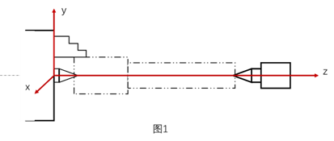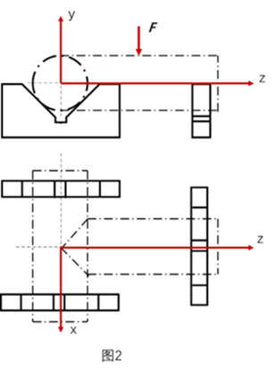
答：1 定位要求：要求定位除绕轴线旋转的五个自由度，即$\left(\vec{X},\vec{Y},\vec{Z},\hat{X},\hat{Y}\right)$
分元件分析定位方案
前顶尖：限制三个自由度$\left(\vec{X},\vec{Y},\vec{Z}\right)$
后顶尖：限制三个自由度$\left(\vec{X},\vec{Y},\vec{Z}\right)$，前后联合，$\vec{X}$转换为$\hat{Y}$，$\vec{Y}$转换为$\hat{X}$
因此前后顶尖限制了：$\left(\vec{X},\vec{Y},\vec{Z}, \hat{X},\hat{Y},\vec{Z}\right)$
三爪卡盘：限制了$\vec{X},\vec{Y}$，由于没有台阶面，所以不限制$\vec{Z}$
综合起来，$\vec{X},\vec{Y}, \vec{Z}$均重复限制了两次，因此为过定位。
改进方案：
- 取消三爪卡盘，并将后顶尖改为Z可活动的活顶尖，释放其$\vec{Z}$限制。
- 取消前顶尖，无过约束、无欠约束，刚好满足定位要求，但实际安装不方便。
- 取消前顶尖，并将三爪卡盘改为可轴向（$\vec{Z}$）定位结构（如增加轴向定位台阶面），将后顶尖改为Z向可活动的活顶尖。
答2：定位要求：要求限制三个自由度$\left(\vec{Z}, \hat{X},\hat{Y}\right)$
分元件分析定位方案:
左侧两短V形块：限制$\vec{Y},\vec{Z},\hat{Y},\hat{Z}$ 或者答
左上短V形块限制$\vec{Y},\vec{Z}$。左下短V形块限制$\vec{Y},\vec{Z}$，与左上V形块组合，$\vec{Y}$转换为$\hat{Z}$，$\vec{Z}$转换为$\hat{Y}$；
右短V形块限制$\vec{Y},\vec{X}$，与左边两V形块组合，$\vec{Y}$转换为$\hat{X}$，$\vec{X}$保留；
综合得到，共限制了$\vec{X},\vec{Y},\vec{Z},\hat{X},\hat{Y},\hat{Z}$，无欠定位，无过定位。定位合理，无需改进。
- 在轴上铣一个键槽，设计尺寸有三种标注方法，轴的外圆尺寸为D±δ，求(a)、(b)、(c)三种情况线的定位误差分别是多少？
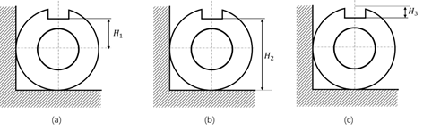
解
(a) 定位误差为：$\frac{D+δ}{2}−\frac{D−δ}{2}=δ$, (b) 定位误差为0.(c) 定位误差为：$\left(D+δ\right)−\left(D−δ\right)=2δ$,
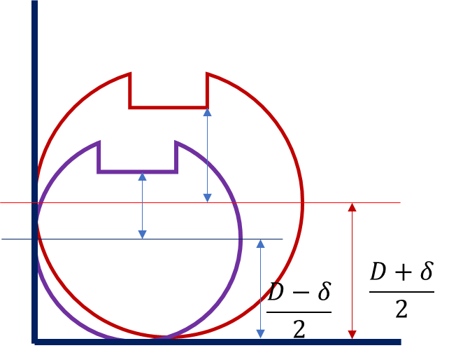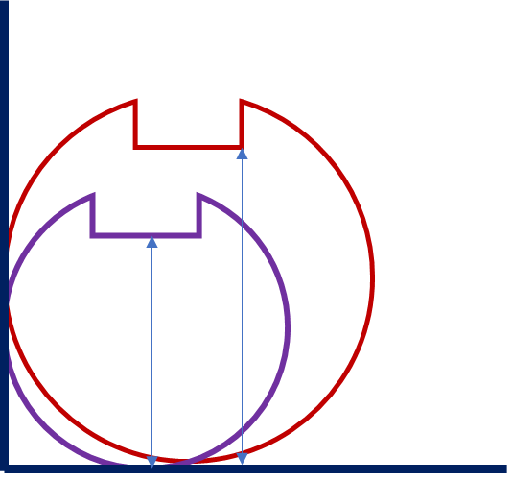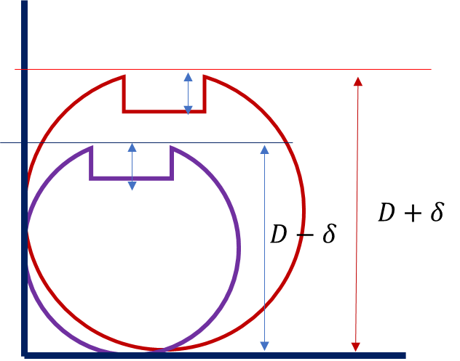

- 图(a)为套类工件铣键槽，要求保证尺寸${94}_{−0.20}^{0}mm$，分别采用图(b)所示的定位销定位方案(定位销水平放置)和（c）所示的V形槽定位方案，分别计算定位误差。这两种定位方案能否满足工序加工要求？
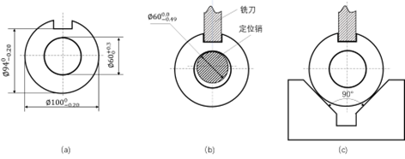
解：
题目要求保证尺寸${94}_{−0.20}^{0}mm$，其公差为0.2mm，由于定位误差应该小于工件尺寸要求的1/3.即定位误差不能超过0.067mm。
a)定位销方案（图b）
$$定位误差=\frac{工件外圆直径公差+工件内孔直径公差+定位销外径公差}{2}=\frac{0.2+0.3+0.49}{2}=0.495$$
即定位误差=0.495大于0.067，因此图b定位销方案不能满足加工要求。
b)V形块定位方法(图c)

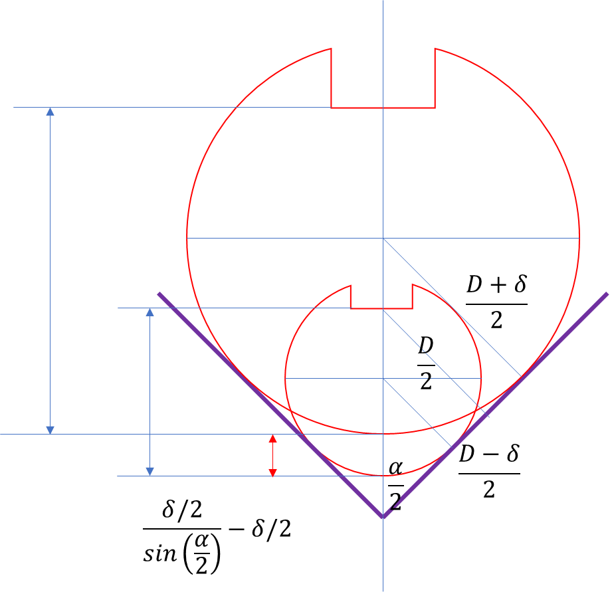
$$定位误差=\frac{δ_{大圆}}{2}\left(\frac{1}{\sin\left(\frac{90}{2}\right)}−1\right)=\frac{0.2}{2}\left(\sqrt{2}−1\right)=0.0414<\frac{0.2}{3}$$
能满足加工精度要求。

- 零件如图所示，本工序采用水平设置的定位销以工件内孔为定位来加工缺口AB，相关尺寸如下：定位销直径$d1=∅{30}_{−0.10}^{−0.05}, A={20}_{−0.1}^{0}, B={43}_{−0.1}^{0}, D=∅{50}_{−0.2}^{0}, d=∅{30}_{0}^{0.1}$。试分析该定位方案能否满足加工要求，如果无法满足，请提出改进方案，并分析改进方案的定位误差。
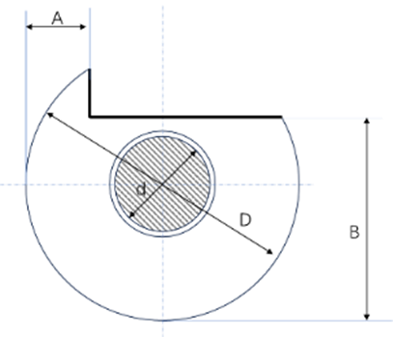
解：定位销与定位孔间隙配合。
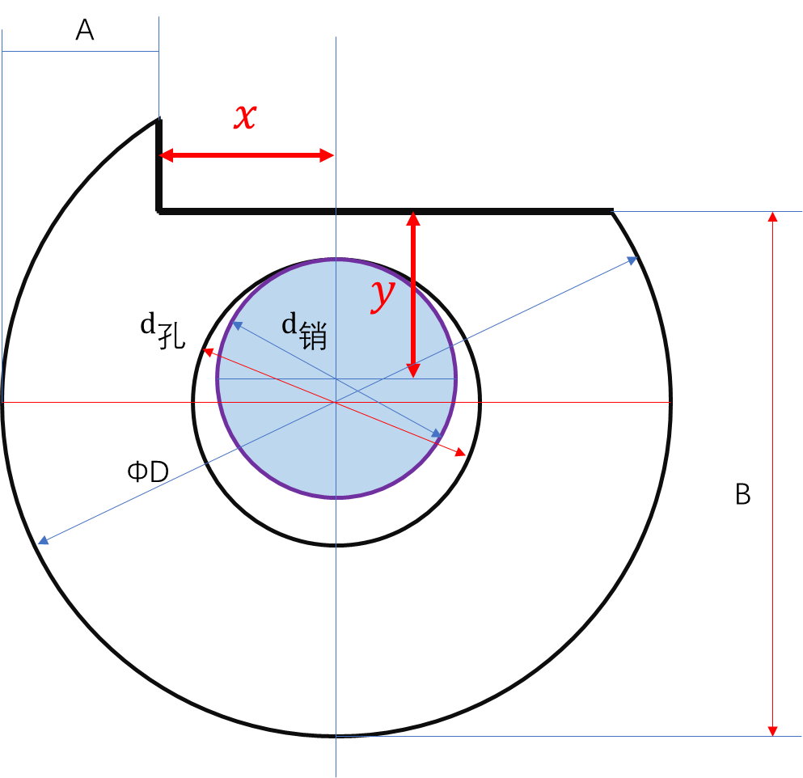
$A=$ $\frac{D}{2}−x$
$B=\frac{D}{2}+y+\frac{d_{孔}−d_{销}}{2}$
$A_{max}=$ $\frac{D_{max}}{2}−x$ $A_{min}=$ $\frac{D_{min}}{2}−x$
$A_{max}−A_{min}=\frac{D_{max}−D_{min}}{2}=0.1>\frac{0.1}{3}$
不能满足加工要求；
$B_{max}=\frac{D_{max}}{2}+y+\frac{d_{孔max}−d_{销min}}{2}$
$B_{min}=\frac{D_{min}}{2}+y+\frac{d_{孔min}−d_{销max}}{2}$
$B_{max}−B_{min}=\frac{D_{max}−D_{min}}{2}+\frac{d_{孔max}−d_{孔min}}{2}+\frac{d_{销max}−d_{销min}}{2}=0.1+0.05+0.025=0.175>\frac{0.1}{3}$
不能满足加工要求。

改进方案：
(1)基准重合，定位误差为0
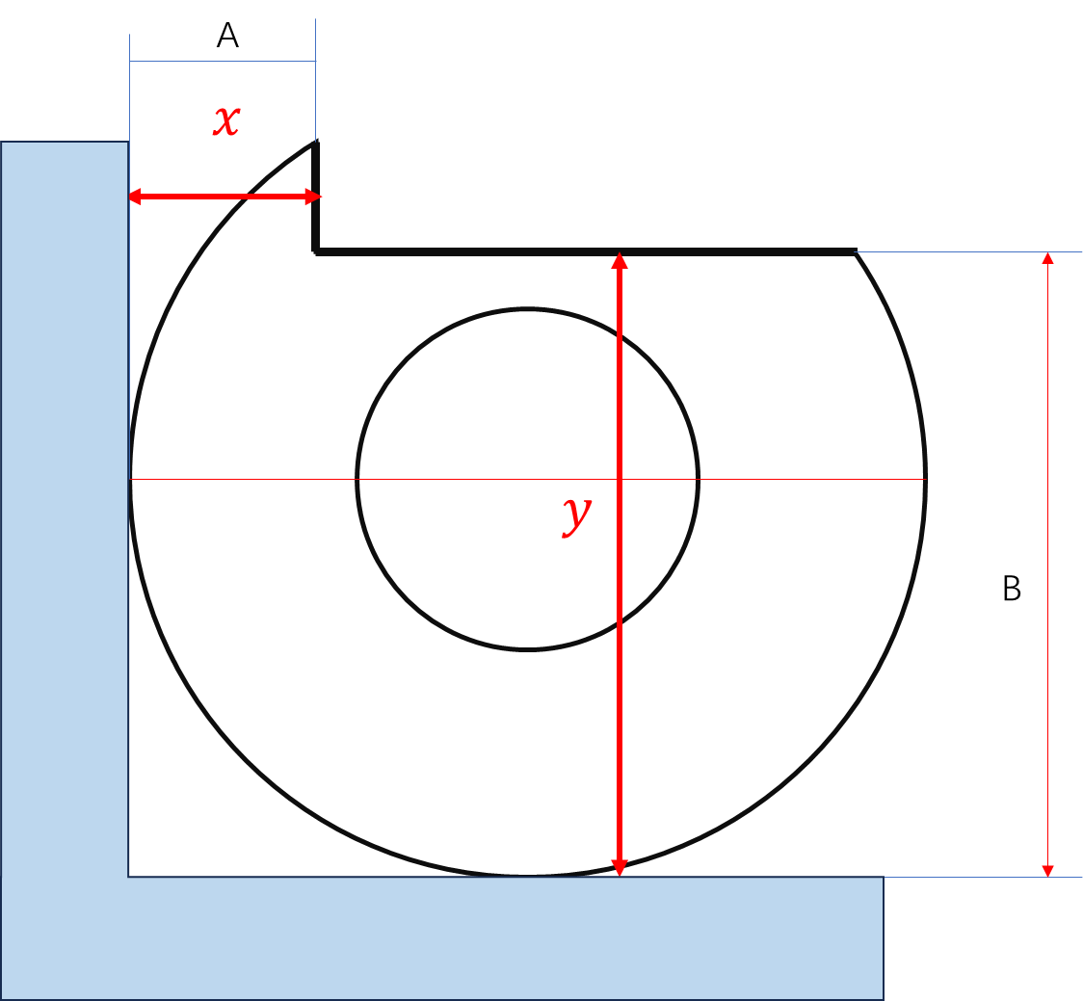
(2)V形块
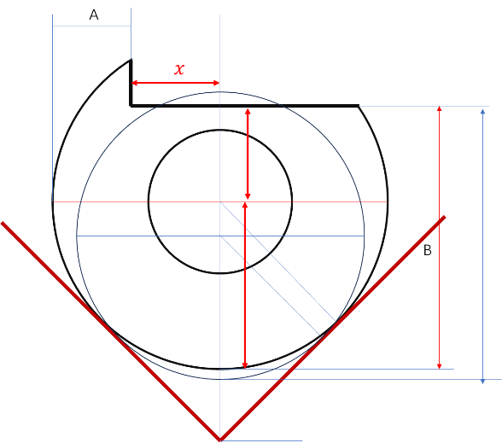
对A尺寸，定位误差=$\frac{δ_{大圆}}{2}=0.1>\frac{0.2}{3}$，不能满足加工要求；
对B尺寸，
$$定位误差=\frac{δ_{大圆}}{2}\left(\frac{1}{\sin\left(\frac{90}{2}\right)}−1\right)=\frac{0.2}{2}\left(\sqrt{2}−1\right)=0.0414<\frac{0.2}{3}$$
满足加工要求
综合起来，V形块不能满足加工要求。

作业5 参考答案
- 图中可能产生的加工误差的主要形式和原因是什么？
- 在车床上粗车长轴；
- 在车床上粗镗套筒内孔(设原内孔位$∅35±1$, 表面粗糙)；
- 在车床上镗套筒内孔；
- 在平面磨床上磨平面。

答：
序号 | 加工误差的主要形式 | 主要原因
(a) | 鼓形圆柱度误差 | 细长轴，刚度差，中间部分让刀
(b) | 锥形圆柱度误差 | 工件为长悬臂安装，最外端位置让刀多
(c) | 圆度误差 | 薄壁零件，由于夹紧力变形
(d) | 平面度误差 | 薄壁磨削时，上下表面热变形不均匀；在原始工件不平时，也有可能由于吸盘夹紧力变形

- 在两台相同的自动车床上加工一批小轴外圆，要求保证直径Φ11±0.02mm，第一台加工1000件，其直径尺寸按照正态分布，平均值$\overline{x_{1}}=11.005mm$，均方差$σ_{1}=0.004mm$。第二台加工500件，其直径尺寸也按正态分布，且$\overline{x_{2}}=11.015mm$，$σ_{2}=0.0025mm$。试求：
- 在同一图示画出两台机床加工的两批工件的尺寸分布图，并指出哪台机床的精度高？
- 计算并比较哪台机床的废品率高，并分析其产生的原因及提出改进方法。
$$\frac{x}{σ}$$ | A | $$\frac{x}{σ}$$ | A | $$\frac{x}{σ}$$ | A | $$\frac{x}{σ}$$ | A
0 | 0.0000 | 0.3 | 0.2359 | 1.5 | 0.8664 | 3.0 | 0.9973
0.1 | 0.0746 | 0.5 | 0.3830 | 2.0 | 0.9542 | 3.5 | 0.9994
0.2 | 0.1856 | 1 | 0.6826 | 2.5 | 0.9876 | 4.0 | 0.9999

注：σ为均方差，A为阴影部分面积
解：
1）尺寸分布图
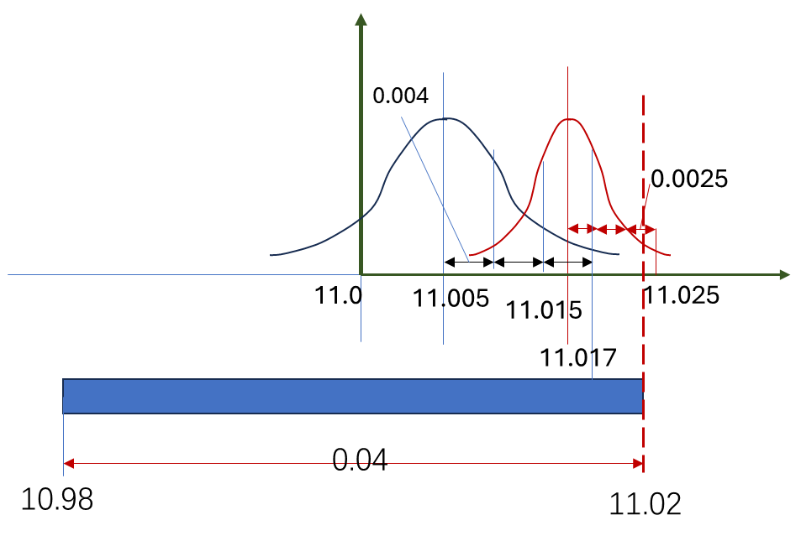
6σ的尺寸分布范围分别为：
机床1：11.005-3*0.004~11.005+3*0.004 = 10.993~11.017；
机床2：11.015-3*0.0025~11.015+3*0.0025 = 11.0075~11.0225；
由于σ1＜σ2，所以第二台机床的精度高。

2）合格品的尺寸范围10.98~11.02。
机床1，$\overline{x}=11.005,$
- 大于均值x, $x=xmax−\overline{x}=11.02−11.005=0.015, \frac{x}{σ}=\frac{0.015}{0.004}=3.75$,
查表成品率0.9994/2~0.9999/2,插值得成品率为0.9997/2.
- 小于均值x, $x=\overline{x}−xmin=11.005−10.98=0.005, \frac{x}{σ}=\frac{0.025}{0.004}=6.25$, 成品率为0.9999/2.
总成品率 = 0.9997/2+0.9999/2=0.9998；废品率 = 1-成品率 = 0.0002=0.02%。

机床2，$\overline{x}=11.015,$
- 大于均值x, $x=xmax−\overline{x}=11.02−11.015=0.005, \frac{x}{σ}=\frac{0.005}{0.0025}=2$, 查表成品率0.9542/2.
- 小于均值x, $x=\overline{x}−xmin=11.015−10.98=0.035, \frac{x}{σ}=\frac{0.035}{0.0025}=14$, 成品率为0.9999/2.
总成品率 = 0.9542/2+0.9999/2=0.9771；废品率 = 1-成品率 = 0.023=2.3%。

所以，机床2的废品率高。
主要原因是采用静调整法对刀时误差较大，使得平均值11.015偏离公差带中值11.0较大，重新对刀，使平均值接近公差带中心11.0mm

- 在镗床上镗孔，镗刀直径为$d_{L}$，镗床主轴与工作台面有平行度误差σ，问当工作台做进给运动时，所加工的孔将产生何种误差？其值为多大？当主轴作进给运动时，该孔将产生何种误差？其值多大？
解
- 工作台做进给运动时，截面为一个椭圆，产生圆度形状误差，椭圆短轴长度为$d_{L}cosα$，误差为$d_{L}\left(1−cosα\right)$
- 主轴作进给运动时，产生轴向得平行位置误差：$L tan⁡(α)$
易犯错误：
误差的形式回答不准确，如将“圆度形状误差”回答为“加工的孔产生形状误差”
将“轴线的平行度位置误差”回答为“轴线不平行”

有一批小轴，其直径尺寸要求为$∅{18}_{−0.035}^{0}mm$，加工后尺寸属于正态分布，测量计算得一批工件直径的算术平均值$\overline{x}=17.975mm$，均方差σ=0.01mm。试计算合格品率及废品率，分析废品产生得原因，指出减小废品率得措施。

解：
上偏差$x_{1}=18+0$，下偏差$x_{2}=18−0.035=17.965$，尺寸分布图如下。
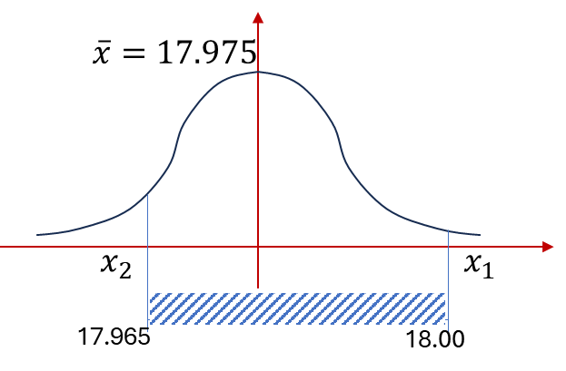
对于尺寸大于均值的零件，$\frac{x_{1}−\overline{x}}{σ}=\frac{18−17.975}{0.01}=2.5$,合格率=0.9876/2=0.4938
对于尺寸小于均值的零件，$\frac{\overline{x}−x_{2}}{σ}=\frac{17.975−17.965}{0.01}=1$，合格率=0.6826/2=0.3413
故，总合格品率为0.4938+0.3413=0.8351，废品率=1-0.8351=16.49%

原因：
（1）$6σ=6∗0.01 > Tol(Tol=0.035)$ ，本工序精度较差，有系统误差
（2）公差带中心$\frac{18+17.965}{2}=17.9825$，与$\overline{x}=17.975$ 相差0.0075, 可以通过提高对刀准确性提高精度。

作业6参考答案
- T形螺杆如图所示。其工艺过程如下，请分出工序、安装、工位、工步及走刀。
- 在锯床上切断下料Φ35X125;
- 在车床上夹一头车端面，打顶尖孔；
- 用尾架后顶尖顶住工件后,车Φ30外圆及T20外圆(第一刀车至Φ24,第二刀车至Φ20),车螺纹,倒角；
- 在车床上车Φ18外圆及端面；
- 在卧式铣床上用两把铣刀同时铣Φ18圆柱上的宽15的两个平面，将工件回转90°(利用转台)，铣另两个面，这样作出四方头。

答：
工序1：锯床上切断下料Φ35X125;
工序2：工步1：车端面
工步2：打顶尖孔
工序3：工步1：车Φ30外圆
工步2：车Φ20外圆；走刀1：车至Φ24，走刀2：车至Φ20
工步3：车螺纹
工步4：倒角
工序4：工步1：车Φ18外圆
工步2：车端面
工序5：工位1：在卧式铣床上用两把铣刀同时铣Φ18圆柱上宽15的两个平面
工位2：工件回转90°，铣另两个面。

- 图示的轴类零件，在卧式铣床上，采用调整法且用两把铣刀组合在一起同时加工两个槽。当此工序以大端端面为轴向定位基准时，根据零件图，重新标注工序尺寸A。
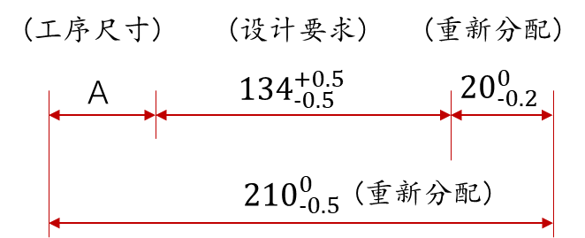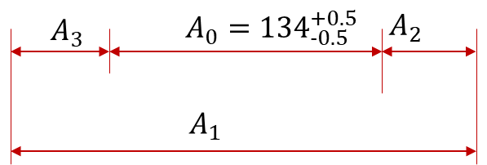
A0：封闭环
A1：组成环，增环
A2：组成环，减环
A3：组成环，减环
A0上极限值=A1上极限值-A2下极限值-A3下极限值
得：A3下极限值= A1上极限值-A2下极限值- A0上极限值=(210+0)-(20-0.2)-(134+0.5)=56-0.3
A0下极限值=A1下极限值-A2上极限值-A3上极限值
得：A3上极限值= A1下极限值-A2上极限值- A0下极限值=(210-0.5)-(20+0)-(134-0.5)=56+0

故，可以标$A={56}_{−0.3}^{0}$

- 某零件的最终尺寸要求如图(a)所示，加工顺序见图7(b)，求钻孔工序尺寸F。

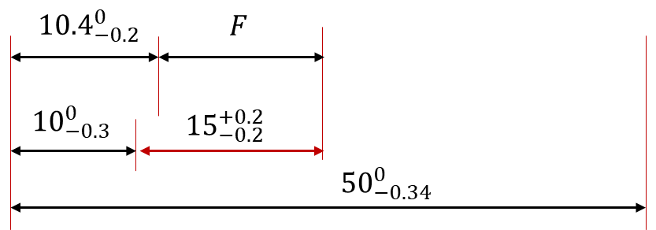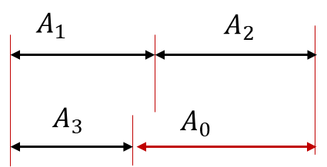
$A_{0}={15}_{−0.2}^{+0.2}$：封闭环
$A_{1}={10.4}_{−0.2}^{0}$：组成环，增环
$A_{2}=？$：组成环，增环
$A_{3}={10}_{−0.3}^{0}$：组成环，减环

A0的上极限尺寸=A1上极限尺寸+A2上极限尺寸-A3下极限尺寸；
得：
A2上极限尺寸= A0的上极限尺寸-A1上极限尺寸+A3下极限尺寸
A2上极限尺寸=(15+0.2)-(10.4+0)+(10-0.3)=14.5

A0的下极限尺寸=A1下极限尺寸+A2下极限尺寸-A3上极限尺寸；
得：
A2下极限尺寸= A0的下极限尺寸-A1下极限尺寸+A3上极限尺寸
A2下极限尺寸= (15-0.2)- (10.4-0.2)+(10+0)=14.6

故：A2下极限尺寸大于A2的上极限尺寸，因此，无法加工，需对组成环的公差重新分配。

由于$T_{0}=0.4$，取$T_{1}=T_{2}=T_{3}=\frac{0.4}{3}=0.133$
因此，取$A_{0}={15}_{−0.2}^{+0.2}$ $A_{1}={10.4}_{−0.133}^{0}$ $A_{3}={10}_{−0.133}^{0}$
得
A2上极限尺寸=(15+0.2)-(10.4)+(10-0.133)=14.667
A2下极限尺寸= (15-0.2)- (10.4-0.133)+(10+0)=14.533

则 $F=A_{2}=14.6±0.067$

作业7参考答案
- 图示为减速机某轴结构的基本尺寸分布为:$A_{1}=4mm, A_{2}=36mm, A_{3}=40mm$；要求装配后齿轮端部间隙$A_{0}$保持在0.10~0.25mm，如选用完全互换法装配，试确度$A_{1}, A_{2},A_{3}$的极限偏差。
解：
尺寸链图如上所示。
其中
A1=4是组成环(减环)，A2=36是组成环(减环)，A3=40是组成环(增环)
A0是封闭环，A0的公称尺寸为A3-A1-A2=40-36-4=0,公差为0.25-0.1=0.15.
平均分配A1、A2、A3的公差，则取T1=T2=T3=0.15/3=0.05;
取$A_{2}={36}_{−0.05}^{0}, A_{3}={40}_{0}^{0.05}$，以A1为调整环
$A_{0}=0_{0.1}^{0.25}$
A0的上极限尺寸 = A3的上极限尺寸-A1的下极限尺寸-A2的下极限尺寸
A1的下极限尺寸 = A3的上极限尺寸- A2的下极限尺寸-A0的上极限尺寸
A1的下极限尺寸=(40+0.05)-(36-0.05)-(0+0.25)=3.85

A0的下极限尺寸 = A3的下极限尺寸-A1的上极限尺寸-A2的上极限尺寸
A1的上极限尺寸 = A3的下极限尺寸- A2的上极限尺寸-A0的下极限尺寸
A1的下极限尺寸=(40+0)-(36-0)-(0+0.1)=3.9
$$A1=4_{−0.15}^{−0.1}$$
则
$$A1=4_{−0.15}^{−0.1}, A_{2}={36}_{−0.05}^{0}, A_{3}={40}_{0}^{0.05}$$

- 图示为齿轮箱体，根据使用要求，齿轮轴肩与轴承端面间的轴向间隙应在1~1.75mm范围内。若已知各零件的基本尺寸为：A1=101mm，A2=50mm, A3=A5=5mm，A4=140mm，采用互换法装配，试确度这些尺寸的公差及偏差。
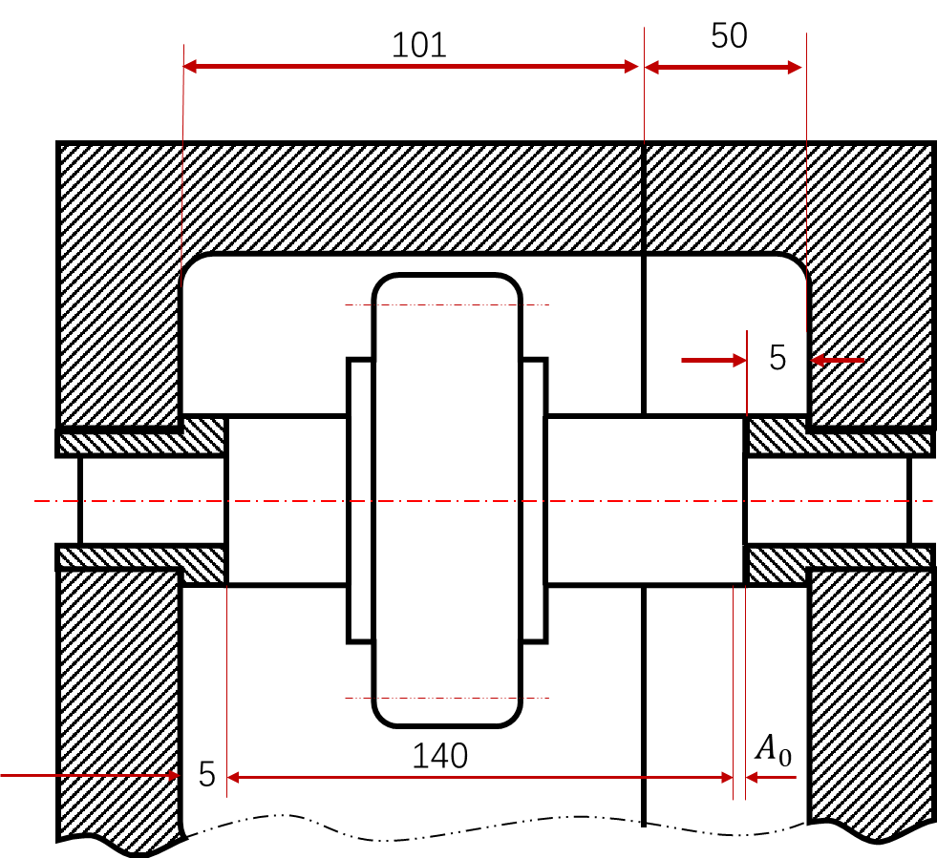

解：
尺寸链图：
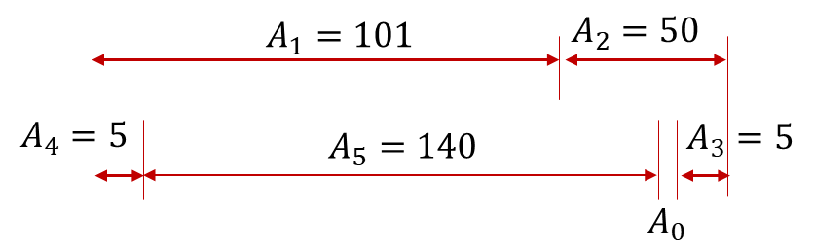
A0为封闭环，$A_{0}=1_{0}^{0.75}$。A1、A2为增环，A3、A4、A5为减环。
平均分配A1、A2、A3、A4、A5的公差，T1=T2=T3=T4=T5=0.75/5=0.15。
由于A3、A4尺寸较小，取T3=T4=0.1mm，取T1=T2=0.2mm
将A5作为调整环，求其偏差。
得：$A_{1}={101}_{−0.1}^{+0.1}, A_{2}={50}_{−0.1}^{+0.1}, A_{3}=5_{−0.05}^{+0.05}, A_{4}=5_{−0.05}^{+0.05}$
A0max = A1max+A2max-A3min-A4min-A5min;
A0min = A1min+A2min-A3max-A4max-A5max;

A5min = A1max+A2max-A3min-A4min-A0max=101.1+50.1-4.95-4.95-1.75=139.55=140-0.45
A5max = A1min+A2min-A3max-A4max-A0min=100.9+49.9-5.05-5.05-1=139.7=140-0.3

故$A_{5}={140}_{−0.45}^{−0.3}$

因此：$A_{1}={101}_{−0.1}^{+0.1}, A_{2}={50}_{−0.1}^{+0.1}, A_{3}=5_{−0.05}^{+0.05}, A_{4}=5_{−0.05}^{+0.05}, A_{5}={140}_{−0.45}^{−0.3}$

- 图示为双联转子泵，装配要求冷态下轴向装配间隙$A_{0}=0.05\sim 0.15$。图中$A_{1}={62}_{−0.2}^{0}$，$A_{2}={20}_{−0.2}^{+0.2}$，$A_{3}={17}_{−0.2}^{0}$，$A_{4}=7_{−0.05}^{0}$，$A_{5}={17}_{−0.2}^{0}$，$A_{6}={41}_{+0.05}^{+0.1}$。
- 通过计算分析确度能否用完全互换法装配来满足装配要求；
- 若采用修配法装配，选取$A_{4}$为修配环，$T_{4}=0.05mm$，试确度修配环的尺寸及上下偏差，并计算可能出现的最大修配量。
解：画尺寸链图
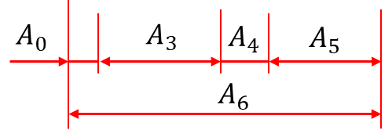
（1）尺寸链中A0是封闭环，其值为0.05~0.15，A6为增环，A3,A4,A5为减环。
A0max = A6max-A3min-A4min-A5min = 41.1-(17-0.2)-(7-0.05)-(17-0.2)=0.55
A0min = A6min-A3max-A4max-A5max = 41.05-17-7-17=0.05
不能满足$A_{0}=0.05\sim 0.15$的要求。因此，不能用完全互换法装配来满足装配要求

（2）选A4为修配环，$T_{4}=0.05mm$
本题属于修配环的修配量问题，不装垫片时的空位范围为：
A4min = A6min-A3max-A5max-A0min =41.05-17-17-0.05=7.0
A4max = A6max-A3min-A5min-A0max =41.1-17+0.2-17+0.2-0.15=7.5-0.15=7.35
由于T4=0.05.则先制作垫片$A_{4}=7_{0.35}^{0.40}$
故最大修配量为7.35+T4-7.0 =0.35+0.05=0.4

